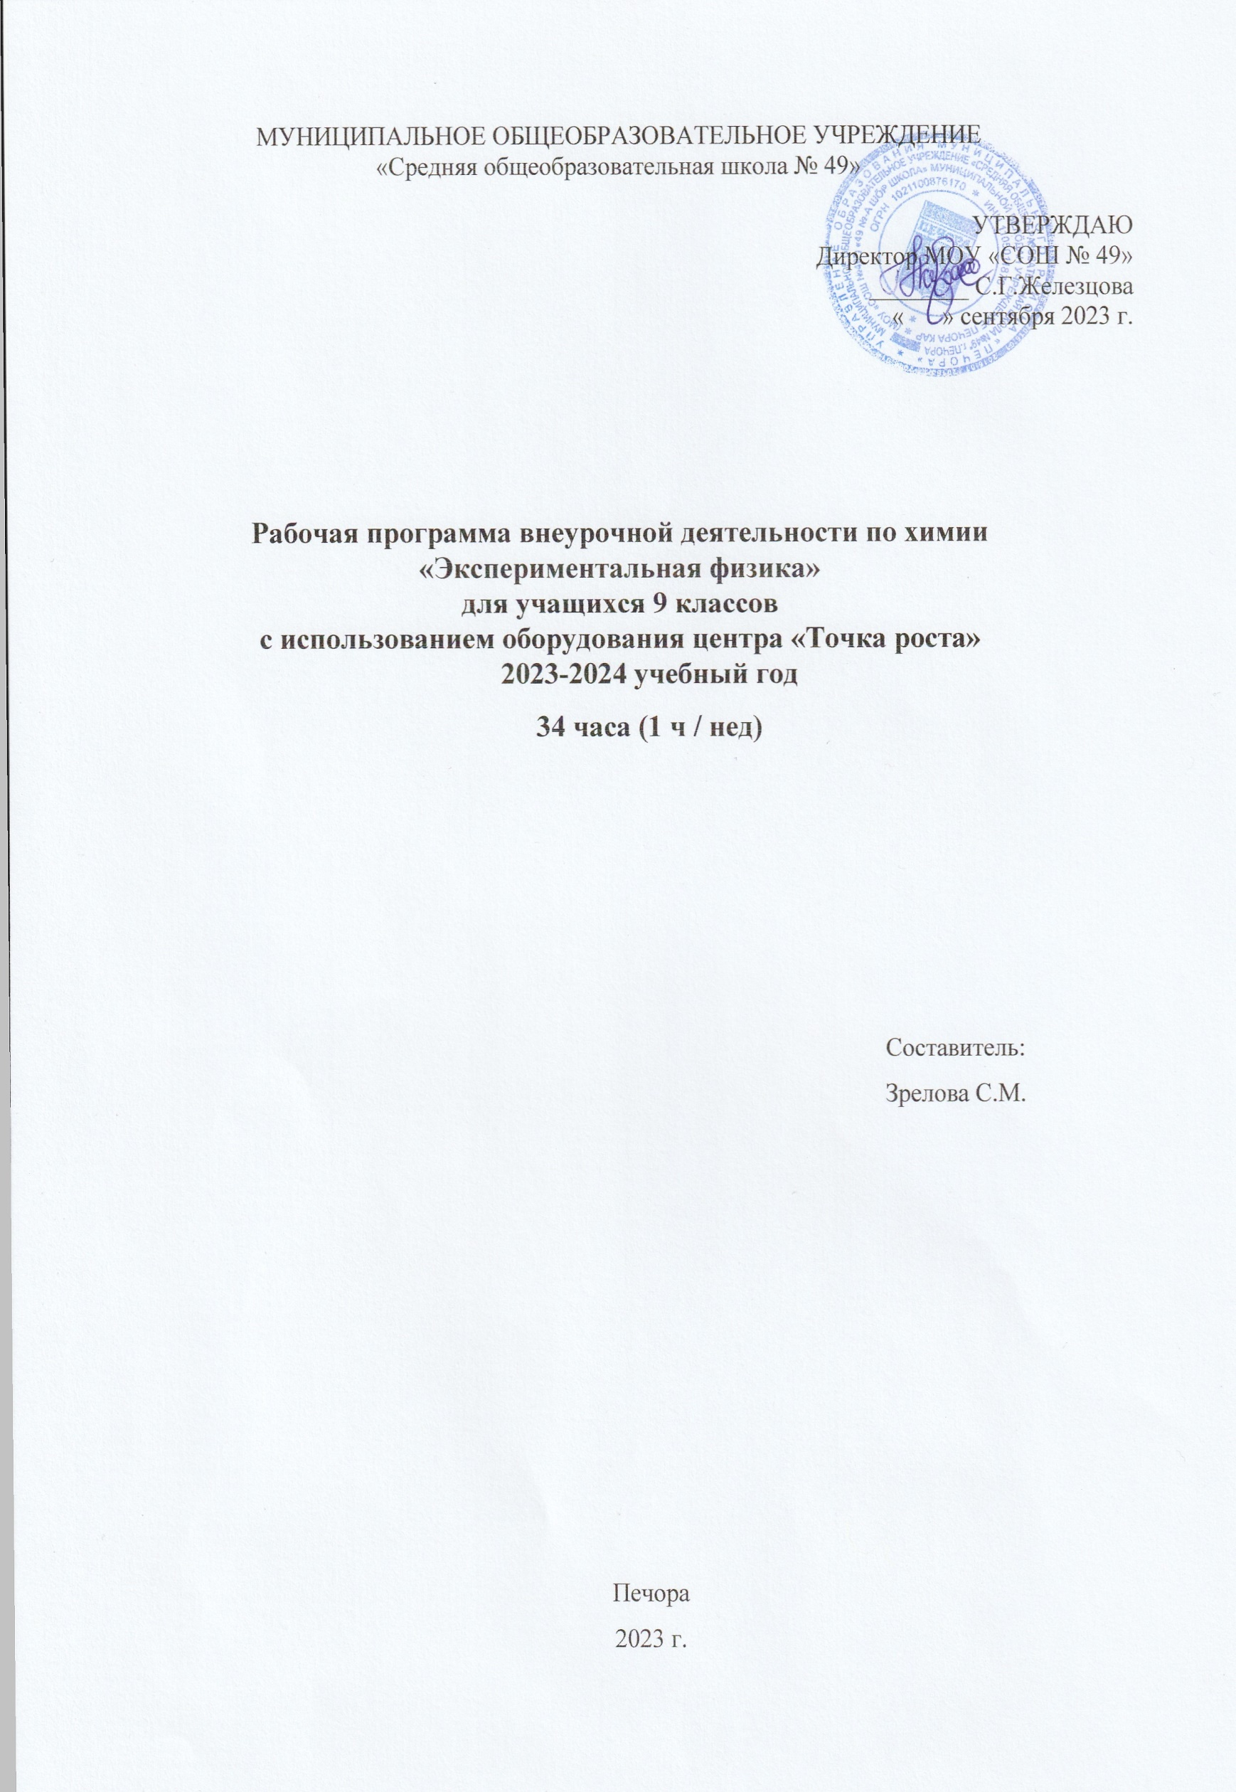
МУНИЦИПАЛЬНОЕ ОБЩЕОБРАЗОВАТЕЛЬНОЕ УЧРЕЖДЕНИЕ
«Средняя общеобразовательная школа № 49»

УТВЕРЖДАЮ
Директор МОУ «СОШ № 49»
________ С.Г.Железцова
« » сентября 2023 г.

Рабочая программа внеурочной деятельности по химии
«Экспериментальная физика»
для учащихся 9 классов
с использованием оборудования центра «Точка роста»
2023-2024 учебный год
34 часа (1 ч / нед)

Составитель:
Зрелова С.М.

Печора
2023 г.

Пояснительная записка
Цель программы: формирование устойчивых знаний по курсу физики, необходимых для применения в практической деятельности, постановки опытов, решения задач, для изучения смежных дисциплин, для продолжения образования.
Задачи программы:
- использование информационных технологий для решения задач (поиска необходимой информации, оформления результатов работы);
- формирование убежденности в познаваемости окружающего мира и достоверности научных методов его изучения;
- формирование у учащихся умений наблюдать природные явления и выполнять опыты, лабораторные работы и экспериментальные исследования с использованием измерительных приборов, широко применяемых в практической жизни;
- формирование убежденности в познаваемости окружающего мира и достоверности научных методов его изучения;
- воспитание инициативной, ответственной, целеустремленной личности, умеющей применять, полученный знания и умения в собственной практике.
Программа «Экспериментальная физика» основана на активной деятельности детей, направленной на зарождение, накоплении, осмысление и некоторую систематизацию физической информации.
Данная программа педагогически целесообразна, т.к. она обеспечивает разностороннее изучение физики, позволяет использовать в индивидуальном познавательном опыте ребенка различные составляющие его способностей; большое внимание уделяется формированию навыков выполнения творческих и экспериментальных работ, решению углубленных задач по физике, что способствует формированию у обучающихся практических и исследовательских навыков.

Программа внеурочной деятельности «Экспериментальная физика» для 9 класса составлена на основе программ:
- Примерной основной образовательной программы основного общего образования (решение федерального учебно-методического объединения по общему образованию, протокол от 08.04.2018№ 1/15);
- Авторской программы по физике А.В. Перышкина входящей в сборник рабочих программ «Программы общеобразовательных учреждений: Физика, 7-9 класса», составитель: Е.Н. Тихонова «Программы общеобразовательных учреждений: Физика , 7-9 класса».- М. Дрофа, 2015.

Планируемые результаты освоения программы «Экспериментальная физика» в 9 классе

Реализация программы способствует достижению следующих результатов:
Личностные:
В сфере личностных универсальных учебных действий учащихся:
• учебно-познавательный интерес к новому учебному материалу и способам решения
новой задачи;
• ориентация на понимание причин успеха во внеучебной деятельности, в том числе на
самоанализ и самоконтроль результата, на анализ соответствия результатов требованиям
конкретной задачи;
• способность к самооценке на основе критериев успешности внеучебной деятельности;
Обучающийся получит возможность для формирования:
• внутренней позиции школьника на уровне положительного отношения к школе,
понимания необходимости учения, выраженного в преобладании учебно-познавательных
мотивов и предпочтении социального способа оценки знаний;
• выраженной устойчивой учебно-познавательной мотивации учения;
• устойчивого учебно-познавательного интереса к новым общим способам решения задач.
Метапредметные:
В сфере регулятивных универсальных учебных действий учащихся:
• планировать свои действия в соответствии с поставленной задачей и условиями ее реализации, в том числе во внутреннем плане;
• учитывать установленные правила в планировании и контроле способа решения;
• осуществлять итоговый и пошаговый контроль по результату;
• оценивать правильность выполнения действия на уровне адекватной ретроспективной
оценки соответствия результатов требованиям данной задачи и задачной области;
• адекватно воспринимать предложения и оценку учителей, товарищей, родителей и других людей;
• различать способ и результат действия.
Обучающийся получит возможность научится:
• в сотрудничестве с учителем ставить новые учебные задачи;
• проявлять познавательную инициативу в учебном сотрудничестве;
• самостоятельно адекватно оценивать правильность выполнения действия и вносить
необходимые коррективы в исполнение как по ходу его реализации, так и в конце действия.
В сфере познавательных универсальных учебных действий учащихся:
• осуществлять поиск необходимой информации для выполнения внеучебных заданий с использованием учебной литературы и в открытом информационном пространстве, энциклопедий, справочников (включая электронные, цифровые), контролируемом пространстве Интернета;
• осуществлять запись (фиксацию) выборочной информации об окружающем мире и о себе самом, в том числе с помощью инструментов ИКТ;
• строить сообщения, проекты в устной и письменной форме;
• проводить сравнение и классификацию по заданным критериям;
• устанавливать причинно-следственные связи в изучаемом круге явлений;
• строить рассуждения в форме связи простых суждений об объекте, его строении,
свойствах и связах;
Обучающийся получит возможность научиться:
• осуществлять расширенный поиск информации с использованием ресурсов библиотек и сети Интернет;
• записывать, фиксировать информацию об окружающих явлениях с помощью
инструментов ИКТ;
• осознанно и произвольно строить сообщения в устной и письменной форме;
• осуществлять выбор наиболее эффективных способов решения задач в зависимости от конкретных условий;
• строить логическое рассуждение, включающее установление причинно-следственных связей;
• могут выйти на теоретический уровень решения задач: решение по определенному плану, владение основными приемами решения, осознания деятельности по решению задачи.
В сфере коммуникативных универсальных учебных действий обучающихся:
• адекватно использовать коммуникативные, прежде всего - речевые, средства для
решения различных коммуникативных задач, строить монологическое сообщение, владеть диалогической формой коммуникации, используя, в том числе средства и инструменты ИКТ и
дистанционного общения;
• допускать возможность существования у людей различных точек зрения, в том числе не совпадающих с его собственной, и ориентироваться на позицию партнера в общении и взаимодействии;
• учитывать разные мнения и стремиться к координации различных позиций в
сотрудничестве;
• формулировать собственное мнение и позицию;
• договариваться и приходить к общему решению в совместной деятельности, в том числе в ситуации столкновения интересов;
Обучающийся получит возможность научиться:
• учитывать и координировать в сотрудничестве отличные от собственной позиции других людей;
• учитывать разные мнения и интересы и обосновывать собственную позицию;
• понимать относительность мнений и подходов к решению проблемы;
• аргументировать свою позицию и координировать ее с позициями партнеров в
сотрудничестве при выработке общего решения в совместной деятельности;
• задавать вопросы, необходимые для организации собственной деятельности и
сотрудничества с партнером;
• осуществлять взаимный контроль и оказывать в сотрудничестве необходимую
взаимопомощь.
Предметные:
- ориентироваться в явлениях и объектах окружающего мира, знать границы их применимости;
- понимать определения физических величин и помнить определяющие формулы;
- понимать, каким физическим принципам и законам подчиняются те или иные объекты и явления природы;
- знание модели поиска решений для задач по физике;
- примечать модели явлений и объектов окружающего мира;
- анализировать условие задачи;
- переформулировать и моделировать, заменять исходную задачу другой;
- составлять план решения;
- выдвигать и проверять предлагаемые для решения гипотезы;
- владеть основными умственными операциями, составляющими поиск решения задачи.
- владеть навыками подготовки и проведения эксперимента;
- владеть навыками проектной деятельности.

Содержание
Кинематика
Способы описания механического движение. Прямолинейное равномерное движение по плоскости. Перемещение и скорость при равномерном прямолинейном движении по плоскости. Относительность движения. Сложение движений. Принцип независимости движений. Криволинейное движение. Движение тела, Равномерное движение по окружности. Угловая скорость. Период и частота вращения. Скорость и ускорение при равномерном движении по окружности.
Экспериментальные работы:
Изучение движения свободно падающего тела. Изучение движения по окружности.
Примерные темы проектных и исследовательских работ:
Определение скорости равномерного движения при использовании тренажера «беговая дорожка».
Историческая реконструкция опытов Галилея по определению ускорения свободного падения тел.
Принципы работы приборов для измерения скоростей и ускорений. Применение свободного падения для измерения реакции человека.
Расчет траектории движения персонажей рассказов Р.Распэ.
Характеристика основных видов деятельности: чтение и обсуждение текста статей интернет-сайтов, обсуждение докладов и презентаций, составление и решение задач, обсуждение способов решения (подготовка к ОГЭ по физике).
Динамика
Инерциальные системы отсчета. Сила. Законы Ньютона. Движение тела под действием нескольких сил. Движение системы связанных тел. материальной точки по окружности. Классы сил. Закон всемирного тяготения. Движение планет. Искусственные спутники. Солнечная система. История развития представлений о Вселенной. Строение и эволюция Вселенной.
Экспериментальные работы и исследовательские работы:
Измерение массы тела с использованием векторного разложения силы. Изучение кинематики и динамики равноускоренного движения (на примере машины Атвуда).
Изучение трения скольжения.
Историческая реконструкция опытов Кулона и Амонтона по определению величины силы трения скольжения.
Первые искусственные спутники Земли.
Как отличаются механические процессы на Земле от механических процессов в космосе?
Занимательные опыты
Характеристика основных видов деятельности: чтение и обсуждение текста статей интернет-сайтов, обсуждение докладов и презентаций, составление и решение задач, обсуждение способов решения (подготовка к ОГЭ по физике).
Импульс. Закон сохранения импульса
Импульс. Изменение импульса материальной точки. Система тел. Закон сохранения импульса.
Экспериментальные работы и исследовательские работы:
Реактивное движение в природе.
Расследование ДТП с помощью закона сохранения импульса.
Характеристика основных видов деятельности: чтение и обсуждение текста статей интернет-сайтов, обсуждение докладов и презентаций, составление и решение задач, обсуждение способов решения (подготовка к ОГЭ по физике).
Статика.
Равновесие тела. Момент силы. Условия равновесия твердого тела. Простые механизмы.
Экспериментальные работы и исследовательские работы:
Определение центров масс различных тел (три способа).
Применение простых механизмов в строительстве: от землянки до небоскреба.
Исследование конструкции велосипеда.
Характеристика основных видов деятельности: чтение и обсуждение текста статей интернет-сайтов, обсуждение докладов и презентаций, составление и решение задач, обсуждение способов решения (подготовка к ОГЭ по физике).
Механические колебания и волны
Механические колебания. Преобразование энергии при механических колебаниях. Математический и пружинный маятники. Свободные, затухающие и вынужденные колебания. Резонанс. Механические волны. Длина и скорость волны. Звук.
Экспериментальные работы и исследовательские работы:
Изучение колебаний нитяного и пружинного маятников.
Струнные музыкальные инструменты.
Колебательные системы в природе и технике.
Характеристика основных видов деятельности: чтение и обсуждение текста статей интернет-сайтов, обсуждение докладов и презентаций, составление и решение задач, обсуждение способов решения (подготовка к ОГЭ по физике).
Электромагнитные колебания и волны
Переменный электрический ток. Колебательный контур. Вынужденные и свободные ЭМ колебания. ЭМ волны и их свойства.
Экспериментальные работы и исследовательские работы:
Принципы радиосвязи и телевидения.
Влияние ЭМ излучений на живые организмы.
Изготовление установки для демонстрации опытов по ЭМИ.
Электромагнитное излучение СВЧ-печи.
Историческая реконструкция опытов Ампера.
Характеристика основных видов деятельности: чтение и обсуждение текста статей интернет-сайтов, обсуждение докладов и презентаций, составление и решение задач, обсуждение способов решения (подготовка к ОГЭ по физике).
Оптика
Источники света. Действия света. Закон прямолинейного распространения света. Закон отражения света. Построение изображений в плоском зеркале. Закон преломления света на плоской границе двух однородных прозрачных сред. Преломление света в призме. Дисперсия света. Явление полного внутреннего отражения. Линзы. Тонкие линзы. Построение изображений, создаваемых тонкими линзами. Глаз и зрение. Оптические приборы.
Экспериментальные работы и исследовательские работы:
Экспериментальная проверка закона отражения света.
Измерение показателя преломления воды.
Измерение фокусного расстояния собирающей линзы.
История исследования световых явлений.
Историческая реконструкция телескопа Галилея.
Изготовление калейдоскопа.
Характеристика основных видов деятельности: чтение и обсуждение текста статей интернет-сайтов, обсуждение докладов и презентаций, составление и решение задач, обсуждение способов решения (подготовка к ОГЭ по физике).
Физика атома и атомного ядра
Строение атома. Поглощение и испускание света атомами. Оптические спектры. Опыты Резерфорда. Планетарная модель атома. Строение атомного ядра. Зарядовое и массовое числа. Ядерные силы. Энергия связи атомных ядер. Закон радиоактивного распада. Альфа- и бета-распады. Правила смещения. Ядерные реакции. Деление и синтез ядер. Ядерная энергетика. Источники энергии Солнца и звезд. Регистрация ядерных излучений. Влияние радиоактивных излучений на живые организмы. Дозиметрия. Экологические проблемы ядерной энергетики.
Экспериментальные работы и исследовательские работы:
История изучения атома.
Измерение КПД солнечной батареи.
Невидимые излучения в спектре нагретых тел.
Характеристика основных видов деятельности: чтение и обсуждение текста статей интернет-сайтов, обсуждение докладов и презентаций, составление и решение задач, обсуждение способов решения (подготовка к ОГЭ по физике).

Формы организации образовательного процесса:
- групповая;
- индивидуальная;
- фронтальная.
Формы контроля:
Учащийся учится оценивать себя и других сам, что позволяет развивать умения самоанализа и способствует развитию самостоятельности, как свойству личности учащегося.
Выявление промежуточных и конечных результатов учащихся происходит через практическую деятельность; зачетные работы:
- тематическая подборка задач различного уровня сложности с представлением разных методов решения в виде текстового документа, презентации, флэш-анимации, видеоролика или web – страницы (сайта)
- выставка проектов, презентаций;
- демонстрация эксперимента, качественной задачи с качественным (устным или в виде приложения, в том числе, презентацией) описанием процесса на занятии, фестивале экспериментов; физические олимпиады.

Тематическое планирование

№ п/п | Тема | Количество часов
1 | Введение | 1
2 | Кинематика | 8
3 | Динамика | 7
4 | Импульс. Закон сохранения импульса | 1
5 | Статика | 1
6 | Механические колебания и волны | 2
7 | Электромагнитные колебания и волны | 2
8 | Оптика | 4
9 | Физика атома и атомного ядра | 3
10 | Решение экспериментальных заданий ОГЭ | 4
11 | Итоговое занятие | 1
ВСЕГО |  | 34

Календарно-тематическое планирование

№ п/п | Тема занятия | Количество часов | Месяц | Число
Введение (1 часа)
1.1 | Вводное занятие. Цели и задачи курса.  Техника безопасности. | 1
Кинематика (8 часов)
2.1 | Способы механического движения как способы описания функциональных зависимостей | 1
2.2 | Прямолинейное равномерное движение по плоскости. Смотря, из какой точки наблюдать. | 1
2.3 | Относительность движения. Сложение движений. Принцип независимости движений | 1
2.4 | Изучение движения свободно падающего тела. Изучение движения тела по окружности | 1
2.5 | Куда и как полетела вишневая косточка? Расчет траектории движения тел и персонажей рассказов о Мюнхаузене | 1
2.6 | Историческая реконструкция опытов Галилея по определению ускорения свободного падения | 1
2.7 | Определение скорости равномерного и равноускоренного движения при использовании тренажера «беговая дорожка». Принципы работы приборов для измерения скоростей и ускорений | 1
2.8 | Защита проектных работ | 1
Динамика (7 часов)
3.1 | Сила воли, сила убеждения или сила – физическая величина? Виды сил, силы в природе и технике. | 1
3.2 | Измерение массы тела с использованием векторного разложения сил | 1
3.3 | Движение тела под действием нескольких сил. Решение типовых задач практического характера на законы Ньютона | 1
3.4 | Движение системы связанных тел | 1
3.5 | История развития представлений о Вселенной. Солнечная система. Движение планет и их спутников | 1
3.6 | Открытия на кончике пера. Первые искусственные спутники Земли | 1
3.7 | Защита проектных работ | 1
Импульс. Закон сохранения импульса (1 часов)
4.1 | Импульс. Закон сохранения импульса. Решение типовых задач практического характера. Реактивное движение в природе и технике .Расследование ДТП с помощью закона сохранения импульса | 1
Статика (1 часа)
5.1 | Применение простых механизмов в строительстве: от землянки до небоскребов. Определение центров масс различных тел | 1
Механические колебания и волны (2 часов)
6.1 | Виды маятников и их колебаний. Маятник Фуко. Колебательные системы в природе и технике | 1
6.2 | Защита проектов | 1
Электромагнитные колебания и волны (2 часа)
7.1 | Экспериментальная проверка свойств ЭМ волн | 1
7.2 | Исследование электромагнитного излучения СВЧ - печи | 1
Оптика (4 часов)
8.1 | Исследование световых явлений. Решение типов задач практического характера | 1
8.2 | Создание модели калейдоскопа | 1
8.3 | Экспериментальная проверка закона отражения света. Измерение показателя преломления воды | 1
8.4 | Создание модели перископа | 1
Физика атома и атомного ядра (3 часов)
9.1 | Виды радиоактивных излучений. Влияние радиоактивных излучений на живые организмы. Способы защиты от радиоактивных излучений | 1
9.2 | Вычисление КПД солнечной батареи | 1
9.3 | Защита проектов | 1
10 | Решение экспериментальных заданий ОГЭ | 4
11 | Итоговое занятие | 1

Приложение 1
Критерии оценки экспериментальных работ или опыта - исследования
Критерий
Аккуратность оформления (описание) работы
Наличие рисунка (схемы) установки с обозначением измеряемых величин
Наличие правильных измерений (оформление измерений в таблице, в виде графика)
Наличие правильных вычислений или анализ наблюдения
Наличие развернутого вывода, отражающего сущность изучаемого явления с указанием конкретных результатов

Приложение 2

Критерии оценки защиты проекта
Критерий
Материал доступен и научен, идеи раскрыты. Качественное изложение содержания: четкая, грамотная речь, пересказ текста (допускается зачитывание цитат); наиболее важные понятия, законы и формулы диктуются для записи.
Наглядное представление материала (с использованием схем, чертежей, рисунков, использование презентации)
Использование практических мини-исследований (показ опыта)
Качественные ответы на вопросы слушателей по теме
Четко сформулированы выводы

